Полное наименование  учреждения | Муниципальное учреждение «РЫБНИЦКИЙ МОЛОДЕЖНЫЙ ЦЕНТР»
Сокращенное наименование  учреждения | МУ «РЫБНИЦКИЙ МОЛОДЕЖНЫЙ ЦЕНТР»
Учредитель | Муниципальное учреждение «Рыбницкое управление культуры»
Юридический адрес | 5500, Приднестровская Молдавская Республика, г. Рыбница, ул. Свердлова, 40
Местонахождение | г. Рыбница, ул. Свердлова, 40
Режим/график работы | График работы учреждения:  Понедельник, среда с 8:00 ч до 17:00 ч  Вторник, четверг с 8:00 – 18:00  Пятница с 8:00-20:00  Суббота 14:00-20:00  Выходные дни - воскресенье  График работы администрации:  Пн-Пт с 8 -00 ч до 17-00 ч  График приема граждан:  Пн-Пт с 13.00 до 14.00 ч  Выходные дни - суббота, воскресенье.
Контактные телефоны и  адрес электронной почты | Электронная почта: murmc@bk.ru  Директор Козленко Наталия Николаевна, тел.3-12-56
Справка об учреждении | МУ «Рыбницкий Молодёжный Центр» создан на базе Дома культуры «Цементник». Адрес: г. Рыбница, ул. Свердлова, 40.  Решением государственной администрации Рыбницкого района и города Рыбница № 849 от 17 июля 2003 года здание ДК «Цементник» было принято из государственной формы собственности в муниципальную и передано на баланс учреждения по делам молодёжи, спорта и туризма.  С 5 января 2004 года Дом культуры «Цементник» официально начал работу в подчинении Муниципального учреждения «Управление по делам молодёжи, спорта и туризма».  На основании Решения главы госадминистрации № 997 от 23 июля 2007 года, с целью упорядочения и координации работы с молодёжью и проведения единой молодёжной политики, центр и два подростковых клуба — «Юность» и «Ровесник» — были реорганизованы.  С 1 августа 2007 года клубы «Юность» и «Ровесник» стали филиалами Молодёжного центра (по ул. Ленина и ул. Бородинская), и всё учреждение было передано на баланс Муниципального учреждения «Рыбницкое управление культуры».  В Центре работают 16 кружков художественной самодеятельности, в которых занимаются около 160 детей, подростков и молодых людей.  Ежегодно проводится более 200 мероприятий, которые посещают порядка 20 тысяч зрителей.  Форматы работы включают фестивали, акции, тренинги, встречи, беседы и другие мероприятия, направленные на развитие творческого, культурного и организационного потенциала молодёжи.  Основным направлением деятельности является:  развитие творческих и организаторских способностей у подростков и молодёжи; повышение интеллектуального потенциала; методическая, информационно-правовая поддержка; участие в реализации муниципальных и государственных программ; анализ социальных процессов в молодёжной среде и международное сотрудничество.

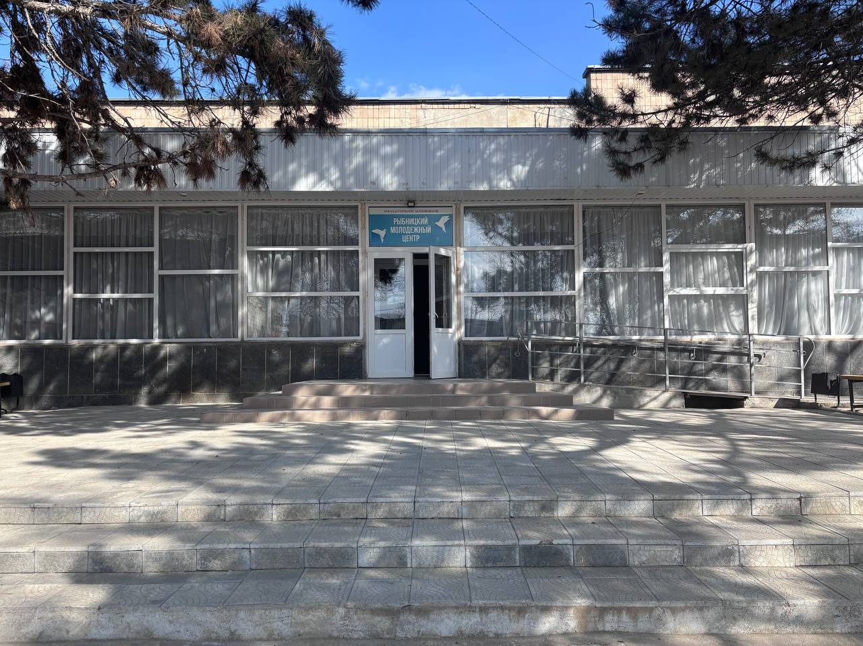

Тарифы на платные услуги, оказываемые МУ «Рыбницкий молодежный центр»:
- проведение вечера отдыха, вечера танцев, дискотечной программы, концертной программы, конкурсно-развлекательной программы и игровой программы - 1 билет/6-50 руб.
- проведение занятий в клубных формированиях: в ансамбле эстрадного танца – 1 чел.мес.60-00 руб.
- проведение новогоднего представления, детского утренника – 1 билет/21-00 руб.
- организация и проведение мероприятий по заявкам организаций – 1 мероприятие 400-00 руб.

РАСПИСАНИЕ ЗАНЯТИЙ
клубных формирований
№ п/п | Наименование кружка | Понедельник | Вторник | Среда | Четверг | Пятница | Суббота | Воскресенье
Хлыстал Екатерина Васильевна

1. | Кружок «Клуб настольных игр» |  |  |  |  |  | 14:00-16:00
Тесса Светлана Тахировна
2. | Детский вокальный кружок «Artmix» дет. |  | 15:00-17:00 |  | 15:00-17:00
Ротарь Мария Александровна
3. | Танцевальный кружок восточных танцев «Грация» | 16:00-17:00 |  | 16:00-17:00
Гжегожевская Татьяна Вадимовна
4. | Ансамбль эстрадной песни «Мечта» |  | 14:00-15:00 |  |  | 14:00-15:00
Ботнарь Мария Юрьевна
5. | Танцевальный кружок «Mb. Studio»взр. |  | 16:00-17:30 |  | 16:00-17:30
Стронча Владимир Владимирович
6. | Кружок игры на гитаревзр |  |  |  |  | 19:00-20:00 | 19:00-20:00
Хлыстал Екатерина Васильевна
7. | Кружок «Книжный клуб»взр |  |  |  |  |  | 16:10-18:10
Геращенко Марина Григорьевна
8. | Кружок прикладного творчества «Мастерская чудес» | 15:00-15:45 |  | 15:00-15:45
Ботнарь Мария Юрьевна
9. | Кружок современного танца «Сияние» дет. | 15:00-16:30 |  | 15:00-16:30
Киловская Ольга Феликсовна
10. | Кружок ДПТ и ИЗО «Сувенир» | 16:30-18:30 | 16:30-18:30
11. | Кружок художественного слова «Забавушка» |  |  |  | 16:30-18:30 | 16:30-18:30
Геращенко Марина Григорьевна
12. | Кружок юного зрителя «Харитошка» | 15:30-16:40 |  |  | 15:30-16:40
13. | Кружок «Художественное слово» |  |  | 15:00-15:45 |  | 15:00-15:45
14. | Кружок ДПТ и ИЗО «Умелые ручки» |  | 15:15-16:15 |  | 15:00-16:00 |  | 13:00-14:00
Донцов Юрий Васильевич
15. | Вокальный ансамбль «New Voice» |  |  |  |  | 16:00-17:00 | 13:00-15:00
Капуста Наталья Георгиевна
16. | Танцевальный кружок «Ретро»взр |  | 16:00-18:00 |  | 16:00-18:00

